Piekarz/Piekarka

Kwalifikacja: SPC.03. Produkcja wyrobów piekarskich
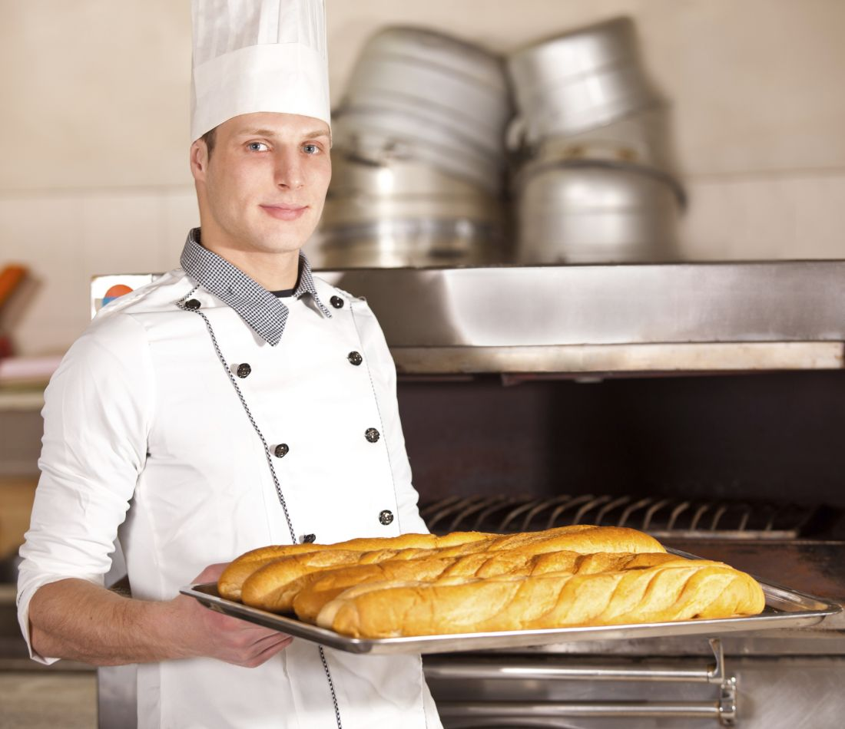
Źródło: https://www.kwalifikacjezawodowe.info/s/5132/81361-Zawody-i-kwalifikacje-formula-2019/4974689-Piekarz.htm
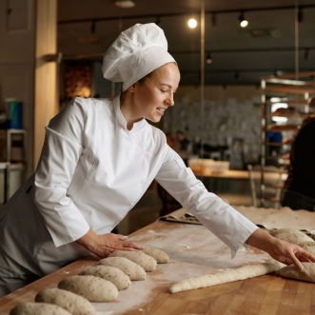
Źródło: https://www.idealbhp.pl/sklep/produkt/ocena-ryzyka-zawodowego/handel-i-uslugi/ocena-ryzyka-zawodowego-na-stanowisku-piekarz?srsltid=AfmBOoqQkOhLYTHRdu0LW_1vnlpqdhz6ZU-gbRq5femOtMOCrhzN05nh
- Określa rodzaje wyrobów piekarskich oraz sposoby ich sporządzania.
- Posługuje się recepturami piekarskimi.
- Przygotowuje surowce do produkcji wyrobów piekarskich.
- Sporządza półprodukty piekarskie.
- Dzieli ciasta i kształtuje kęsy na wyroby piekarskie.
- Obsługuje maszyny i urządzenia stosowane w produkcji wyrobów piekarskich.
- Wykonuje czynności związane ze schładzaniem i konfekcjonowaniem wyrobów piekarskich oraz określa warunki magazynowania gotowych wyrobów piekarskich.

Poznańskie szkoły, w których można się uczyć tego zawodu:
Zespół Szkół Przemysłu Spożywczego
Ulica: Warzywna 19
60-101 Poznań
Telefon: 618 200 091
email: office@zsps.poznan.pl
http://www.zsps.poznan.pl

Warto zajrzeć na strony www:
https://www.cdzdm.pl/PL-H147/zawody/87/piekarz.html
https://mapakarier.org/miasto-zawodow/zawod/515/k/

